CAHIER DES CHARGES
CREATION DE SITE INTERNET

Nom de l’entreprise : HOTELS SIMPLON

Nom du projet : Site vitrine HOTELS SIMPLON

Adresse : xxxxxxxxxxxxxxx

Téléphone : 123456789

email : xxxxxxx@xxxx.fr

1. Présentation d’ensemble du projet
-Presentation de l’entreprise :
Nouvellement arrivé sur le marché de l’hôtellerie, SIMPLON HOTELS est un groupe possédant 18 hôtels et est en pleine expansion. Il s’adresse à une clientèle plutôt jeune et connectée.

-Objectifs du site :
Le groupe nous a demandé de réaliser un site vitrine pour présenter l’activité de son entreprise, de fournir toutes les informations utiles ainsi qu’une possible réservation en ligne. Le site doit être standard, dynamique et attractif avec une architecture des pages différentes.

-Cible du projet :
Le site est ciblé pour les particuliers principalement.

-Périmètre du projet : Le site sera seulement en Français dans un premier temps.

-Description de l’existant :
Aucune version précédente du site. Le groupe possède son nom de domaine et possède son propre herbergement.
Conception du site à partir d’une page blanche. Logos, photos et images fournis par l’entreprise.

- Description graphique et ergonomique

Charte graphique du site :
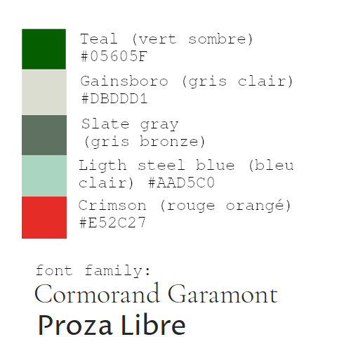

Maquettes des pages:

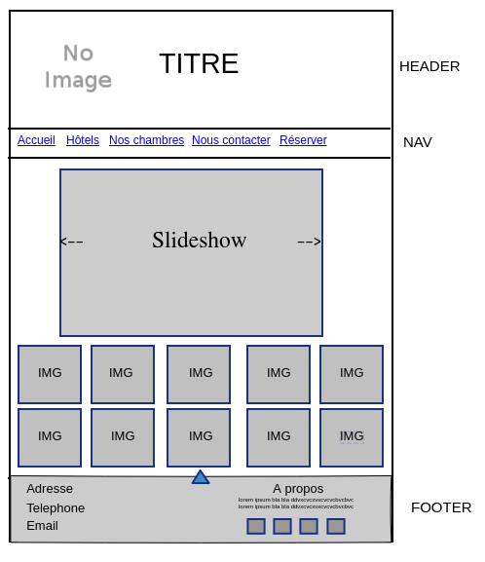
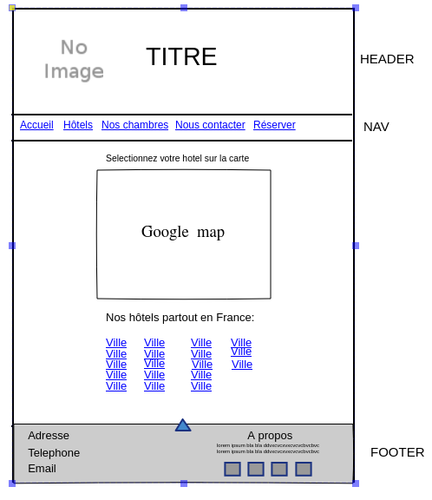

PAGE D’ACCUEIL PAGE «HOTELS»

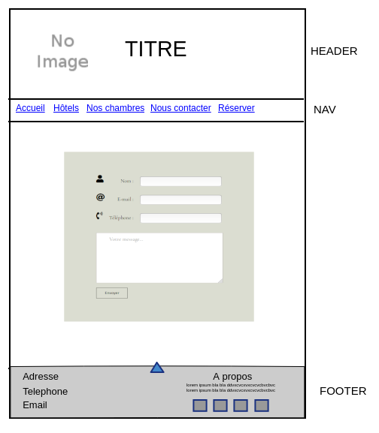
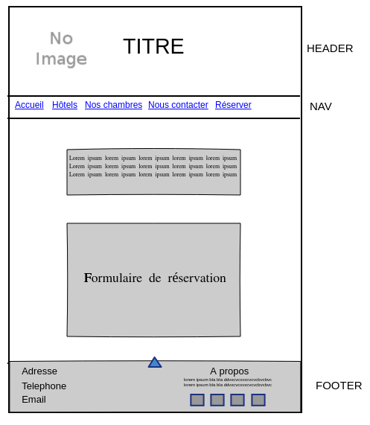

PAGE«CONTACT» PAGE « RESERVATION »

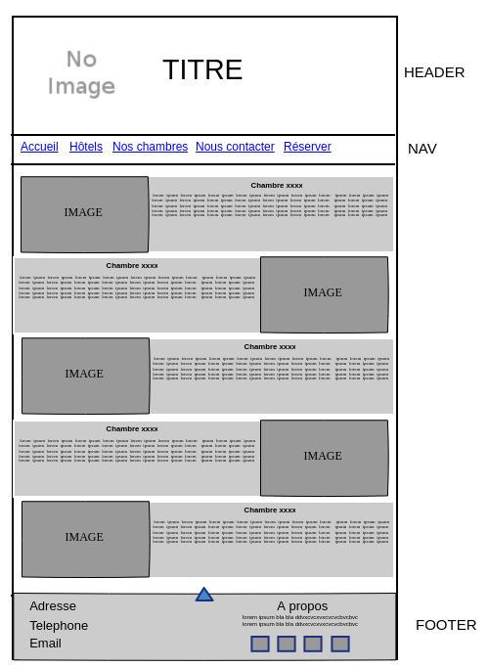

PAGE «CHAMBRES»

3. Description fonctionnelle et technique

Arborescence du site :

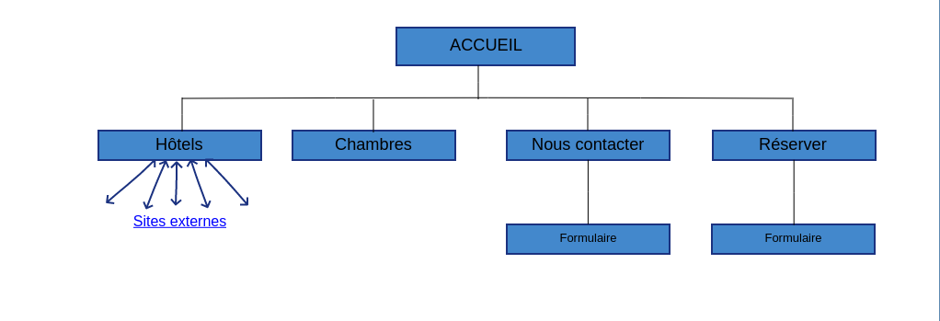

Contraintes techniques :
Utilisation du javascript pour la googlemap, du php pour le traitement des formulaires
Site compatible avec tous les navigateurs principaux (Chrome, firefox,explorer...)

Planning prévisionnel :

Le site doit être présenté le 11 juin 2018 pour validation.

Répartition des tâches :

-Ingrid : Header, Design général du site, barre de navigation, mise en page, design footer

-Dane : formulaire de contact, contenu de la page d'accueil,slideshow page d’accueil

-Jordan :Formulaire de réservation, slideshow et contenu page d’accueil, mise en page

-Greg : footer, page hôtel (avec google map en js), cahier des charges, traitement du formulaire de contact.

